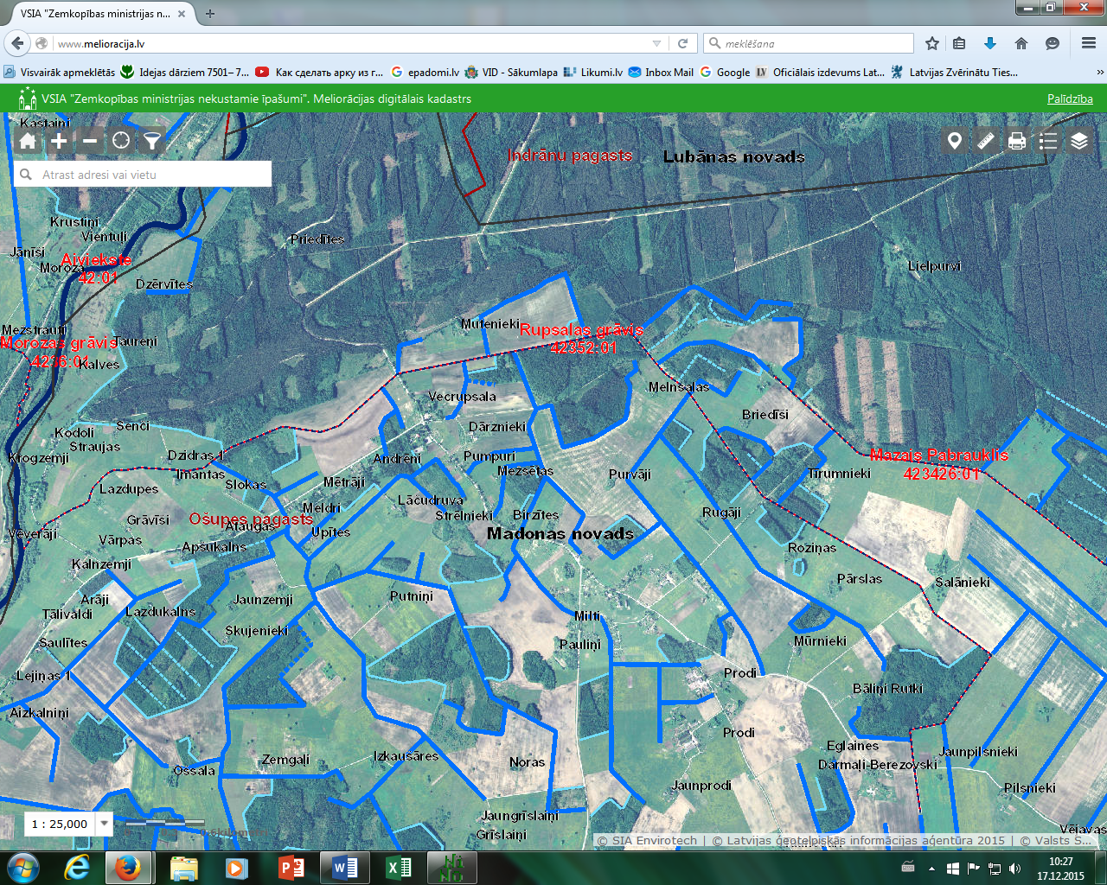
Protokola projekta 7.punkta pielikums
“Par pašvaldības nozīmes koplietošanas meliorācijas sistēmas statusa piešķiršanu”

